附件4

华夏银行信用卡中心安装及配置文档

二○一八年1月1日

一、系统简述
为顺应华夏银行未来的业务发展目标，基于行内风险政策及监管要求，吸取业内最佳实践，设计一套以工作流平台为基础、以决策引擎为驱动、辅以电子影像技术构建的流水化审批综合运营平台，实现审批作业的“工厂化”，“无纸化”运作；提升机构运行和管理的质量与效率，完善风险管理体系
整个系统在功能上要包含：渠道进件、征信决策分层、征信数据决策、影像调阅、录入审查、征信调查、反欺诈调查、人工审批、案件归档、质检、批量开卡等基本功能，支持决策引擎（包括FICO的BLAZE产品）的对接，支持自动批核，支持实时，快速发卡（分钟级响应，小时级开卡）提升信用卡品牌形象，增强客户粘度。

二、系统架构
(一)系统应用架构图及说明。
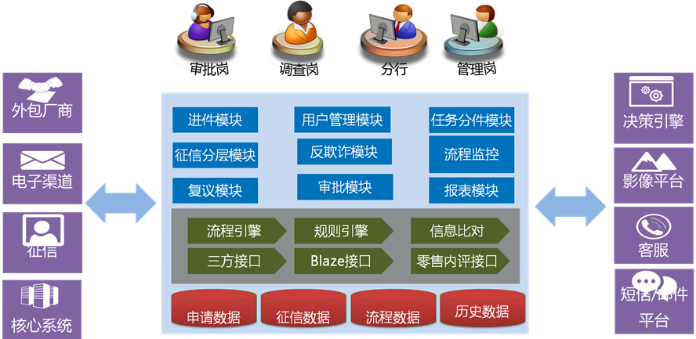
征信审批管理系统包括：进件模块、征信分层模块、反欺诈模块、零售内评模块、审批模块、参数管理模块、系统管理模块、报表模块组成，业务管理流程基于TopBPM产品定制、业务处理规则基于规则引擎定制。
各模块功能介绍如下：
- 进件模块主要功能是把各渠道的进件资料导入系统，主要包括手工录入（根据影像实现申请资料的录入，以及对关键要素进行复核），外包商数据导入、PDA接口、网络接口等。
- 审批模块根据系统的任务分配和征审业务的要求，经过流程的自动审批之后，对申请资料真实性进行审查核实并决定通过或拒绝。
- 征信分层模块和管理用户的各种征信数据，建立征信数据中心，为后续的审批流程准备足够的、规范的征信数据，同时自动调用各种审批规则，根据规则结果来确定各种申请个案的后续处理流程。
- 参数管理模块和系统管理模块是为各子系统提供服务的后台管理系统，包括业务参数的定义、机构的开立和维护、操作人员角色权限设定等等功能。
- 报表模块通过准实时查询，展现征审系统的统计类报表、明细类报表以及绩效考核类报表。
接口模块实现征审系统和外部系统的统一数据交互，包括实时和批量数据交互。征审系统和行内储蓄、个贷、发卡和短信网关等等系统有数据交互；和行外人行、银联和公安等等系统有数据交互。
TopBPM工作流作为应用系统的一部分，可以灵活的定制工作流程，并为不同的业务逻辑在应用系统中定制不同的业务流程，且提供对流程中各个节点之间传递流程的相关信息；同时能根据具体的业务需求，快速改变业务流程。
规则引擎可以在应用系统中分离商业决策者的商业决策逻辑和应用开发者的技术决策，并把这些商业决策放在中心数据库或其他统一的地方，让它们能在运行时可以动态地管理和修改，从而为企业保持灵活性和竞争力提供有效的技术支持。
(二)系统物理连接图及说明。
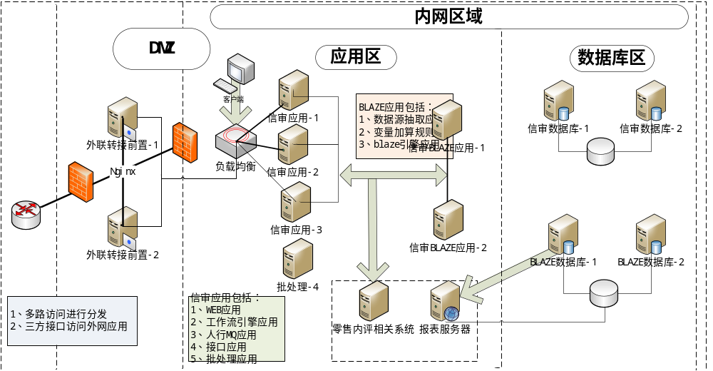三、系统安装
(一)主机安装
硬件清单,写出安装步骤，详细到可执行脚本。
(二)存储安装
写出安装步骤，详细到可执行脚本。
(三)操作系统安装
写出安装步骤，详细到可执行脚本。
ITM步骤请参考：
1.LINUX OS agent安装
1）创建文件系统/itm,保证空间大小为20G。
2）将安装文件包传入文件系统中并解包
3）执行安装文件
4）确认安装目录
5）根据具体情况选择安装选项
6）选择使用加密密钥
7）完成安装后删除不用的介质

2.LINUX OS agent配置
1）输入TEMS服务器的IP地址
2）确认网络协议
3）确认网络端口
4）确认KDC_PARTITION名称
(四)中间件等软件安装
写出安装步骤，详细到可执行脚本。
(五)数据库安装
写出安装步骤，详细到可执行脚本。
(六)应用软件安装
写出安装步骤，详细到可执行脚本。

安装和配置说明

审批系统安装依赖组件

安装消息服务器ActiveMQ
如下：ActiveMQ安装和配置
- 安装
要求：如果要做集群只需满足两台或两台以上即可
安装包：
安装步骤：
安装路径：cd /was/tomcat/
解压：tar -zxvfapache-activemq-5.9.0-bin.tar.gz
启动：进入到安装目录的bin目录下执行./activemq start启动activemq服务
验证：在浏览器中输入http://ip地址:8161/admin 用默认的用户名/密码：admin/admin登录，出现如下页面说明安装成功
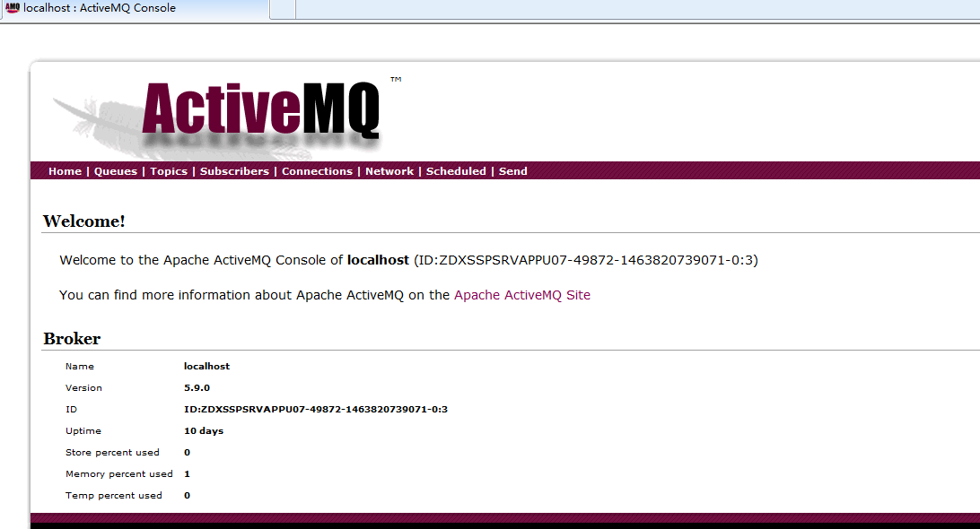
- 集群配置
通过共享存储的方式实现，每台服务器中apache-activemq-5.9.0/conf/activemq.xml的内容进行修改，修改部分如下：
<persistenceAdapter>
<kahaDB directory="/app/opas/mq/kahadb"/>
</persistenceAdapter>
“/app /opas/mq/kahadb”：该路径为数据文件的路径，当其中一台的服务先启动后，会独占该路径，成为主的mq服务器；其他服务器启动后成为从的mq服务器，但是会对该路径会每隔10秒区检测一次，一旦主的mq服务器宕机后，从的mq服务器会对该路径进行抢占成为新的主mq服务器。

安装缓存服务器Redis
如下：Redis安装和配置
1、安装
要求：做集群需要三台及三台以上的单数台服务器
安装包:
安装步骤：
安装路径：cd /was/tomcat/
解压：tar -zxvf redis-2.8.20.tar.gz
编译：make MALLOC=libc 或者是make
后台启动：./redis-server &
./redis-server ../redis.conf&
解释：./redis-server这种方式启动redis使用的是默认配置。
./redis-server ../redis.conf这种方式启动可以通过启动参数告诉redis使用指定配置文件,redis.conf在redis-2.8.20目录下面，里面配置了redis启动的一些参数
验证：启动redis服务进程后，就可以使用测试客户端程序redis-cli和redis服务交互了.比如
./redis-cli
127.0.0.1:6379> set project guip
OK
127.0.0.1:6379> get project
"guip"
出现上面的结果，显示redis已经安装成功
2、集群配置
第一步：配置redis服务
假设现在有三台redis服务器，且使用默认的端口号；
主服务器地址为：106.32.6.27
从服务器地址为：106.32.6.29和106.32.6.30
主服务器中的redis.conf文件设置为默认即可
从服务器中的redis.conf文件在最下边一行加入 slaveof 106.32.6.27 6379
第二步：先启动主的redis服务器再依次启动从的服务器，命令如下：
./redis-server ../redis.conf
第三步：配置哨兵服务器：同样使用这三台服务器，在每台redis服务器的sentinel.conf中配置如下内容：
sentinel monitor mymaster 106.32.6.27 6379 2
注释：sentinel monitor <master-name><ip><redis-port><quorum>→改成sentinel monitor 主服务器的名字主服务器的ip主服务器redis的端口哨兵投票数(超过这个数将进行主从切换)
第四步：启动哨兵服务
先启动主的redis服务器再依次启动从的服务器，命令如下：
./redis-sentinel ../sentinel.conf

安装注册中心Zookeeper
如下： Zookeeper安装和配置
1、安装
要求：做集群需要三台及三台以上的单数台服务器
安装包：
在一台Linux机器上安装非常容易，只需要解压缩后，简单配置一下即可以启动ZooKeeper服务器进程，无需编译。
2、配置--Standalone模式
将zookeeper-3.3.4/conf目录下面的zoo.cfg，配置文件内容如下所示：
tickTime=2000
dataDir=../storage/zookeeper ##自定义数据存放路径
clientPort=2181
initLimit=5
syncLimit=2
参数解释：
tickTime：the basic time unit in milliseconds used by ZooKeeper. It is used to do heartbeats and the minimum session timeout will be twice the tickTime.
dataDir：the location to store the in-memory database snapshots and, unless specified otherwise, the transaction log of updates to the database.
clientPort：the port to listen for client connections
下面启动ZooKeeper服务器进程：
bin/zkServer.sh start
3、配置--Distributed模式
第一步：主机名称到IP地址映射配置
ZooKeeper集群中具有两个关键的角色：Leader和Follower。集群中所有的结点作为一个整体对分布式应用提供服务，集群中每个结点之间都互相连接，所以，在配置的ZooKeeper集群的时候，每一个结点的host到IP地址的映射都要配置上集群中其它结点的映射信息。
例如，我的ZooKeeper集群中每个结点的配置，以slave-01为例，/etc/hosts内容如下所示：
106.32.6.27 slave-01
106.32.6.29 slave-02
106.32.6.30 slave-03
ZooKeeper采用一种称为Leader election的选举算法。在整个集群运行过程中，只有一个Leader，其他的都是Follower，如果ZooKeeper集群在运行过程中Leader出了问题，系统会采用该算法重新选出一个Leader。因此，各个结点之间要能够保证互相连接，必须配置上述映射。
ZooKeeper集群启动的时候，会首先选出一个Leader，在Leader election过程中，某一个满足选举算的结点就能成为Leader。整个集群的架构可以参考http://zookeeper.apache.org/doc/trunk/zookeeperOver.html#sc_designGoals

第二步：修改ZooKeeper配置文件
在其中一台机器（slave-01）上，修改配置文件conf/zoo.cfg，内容如下所示：
tickTime=2000
dataDir=../storage/zookeeper##自定义数据存放路径
clientPort=2181
initLimit=5
syncLimit=2
server.1=slave-01:2888:3888
server.2=slave-02:2888:3888
server.3=slave-03:2888:3888
上述配置内容说明，可以参考http://zookeeper.apache.org/doc/trunk/zookeeperStarted.html#sc_RunningReplicatedZooKeeper
第三步：远程复制分发安装文件
上面已经在一台机器slave-01上配置完成ZooKeeper，然后把配置好的安装文件拷贝到其他两台上
第四步：设置myid
在我们配置的dataDir指定的目录下面，创建一个myid文件，里面内容为一个数字，用来标识当前主机，conf/zoo.cfg文件中配置的server.X中X为什么数字，则myid文件中就输入这个数字
在slave-01这台服务器：
cd /was/tomcat/zookeeper/storage/zookeeper
vi myid
然后输入1保存即可
在slave-02这台服务器：
cd /was/tomcat/zookeeper/storage/zookeeper
vi myid
然后输入3保存即可
在slave-03这台服务器：
cd /was/tomcat/zookeeper/storage/zookeeper
vi myid
然后输入3保存即可
第五步：启动ZooKeeper集群
按照顺序（slave-01> slave-02> slave-03）依次启动，启动方式如下：
进入到Zookeeper的bin目录下执行./zkServer.sh start
注意：由于ZooKeeper集群启动的时候，每个结点都试图去连接集群中的其它结点，先启动的肯定连不上后面还没启动的，所以上面日志前面部分的异常是可以忽略的。通过后面部分可以看到，集群在选出一个Leader后，最后稳定了。
第六步：安装验证
可以通过ZooKeeper的脚本来查看启动状态，包括集群中各个结点的角色（或是Leader，或是Follower）命令如下：
进入到Zookeeper的bin目录下执行./zkServer.sh status

安装管理工具dubbo
如下： Dubbo安装和配置
- 安装
说明：Zookeeper注册中心的服务是通过dubbo来管理的，所以dubbo要装在Zookeeper的主服务器上，通过tomcat进行启动
安装包：
步骤：
第一步：准备一个tomcat，把安装包放到/was/tomct/apache-tomcat-dubbo的webapps中
第二步：先启动zookeeper，然后启动tomcat
第三步：访问http://服务器IP地址:8080/dubbo然后用户名/密码：root/root 登录，出现以下截图说明启动并安装成功
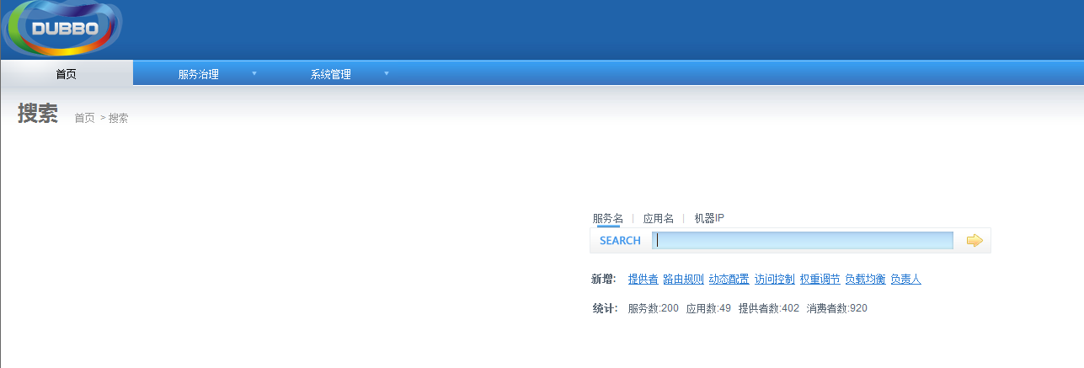

七）其他安装
写出安装步骤，详细到可执行脚本。

四、系统配置
包括硬件配置、网络配置、操作系统、数据库、中间件、存储等软件版本及配置，应用软件配置及其他配置信息。

审批系统配置说明

Nginx配置说明
#user nobody;
worker_processes 1;
#error_log logs/error.log;
#error_log logs/error.log notice;
#error_log logs/error.log info;
#pid logs/nginx.pid;
events {
worker_connections 1024;
}
http {
include mime.types;
default_type application/octet-stream;
#log_format main '$remote_addr - $remote_user [$time_local] "$request" '
# '$status $body_bytes_sent "$http_referer" '
# '"$http_user_agent" "$http_x_forwarded_for"';
#access_log logs/access.log main;
sendfile on;
#tcp_nopush on;
#keepalive_timeout 0;
keepalive_timeout 65;
#gzip on;
upstream xykuatbpmapp3{
ip_hash;
server 106.32.6.29:9092 weight=1;
server 106.32.6.30:9092 weight=1;
}
server {
listen 9091;
server_name 106.32.6.29;
location / {
root html;
index login.html index.html index.htm;
}
location / {
#root html;
#index index.html index.htm;
proxy_set_header Host $host:$server_port;
proxy_set_header X-Real-IP $remote_addr;
proxy_set_header X-Forwarded-For $proxy_add_x_forwarded_for;
proxy_pass http://xykuatbpmapp3;
proxy_connect_timeout 1;
proxy_read_timeout 1;
proxy_send_timeout 1;
}
注：配置反向代理
error_page 500 502 503 504 /50x.html;
location = /50x.html {
root html;
}
}
}

tomcat配置说明
上文中主要关注的配置如下：
106.32.6.27的tomcat配置
<Engine defaultHost="localhost" name="Catalina" jvmRoute="jvm1">
端口用9090~9094

106.32.6.29的tomcat配置
<Engine defaultHost="localhost" name="Catalina" jvmRoute="jvm1">
端口用9001~9092
106.32.6.30的tomcat配置
<Engine defaultHost="localhost" name="Catalina" jvmRoute="jvm2">
端口用9001~9092

工程总体配置项说明
### Jedis #############
jedisUri=106.32.6.27:6379
sentinelMode=false,mymaster
#####################

### MQ #################
brokerURL=tcp://106.32.6.27:61616
#####################

### Zookeekper #########
zookeeper_address=zookeeper://106.32.6.27:2181?backup=192.168.6.29:2181,192.168.6.30:2181
#####################

### Dubbo port #########
dao_dubbo_port=20881
cache_dubbo_port=20882
mq_dubbo_port=20883
fico_dubbo_port=20886
plaze_dubbo_port=20885
####################

#####################
dubbo_timeout=1200000
dubbo_retries=3
dao_dubbo_threads=500
cache_dubbo_threads=500
mq_dubbo_threads=500
fico_dubbo_threads=500
plaze_dubbo_threads=500
####################

#db connection #####
driver1=oracle.jdbc.driver.OracleDriver
url1=jdbc:oracle:thin:@(DESCRIPTION=(ADDRESS_LIST = (ADDRESS = (PROTOCOL=TCP) (HOST=106.32.6.77)(PORT=1521))(ADDRESS = (PROTOCOL=TCP) (HOST=106.32.6.79)(PORT=1521)))(LOAD_BALANCE=no)(CONNECT_DATA=(SERVICE_NAME=opasdb)))
username1=camsonline
password1=NEVCMDMxNzE3MTNBMkZFODM0NzBFREIwOTZFNzdBNjY=
minPoolSize1=50
maxPoolSize1=4000
initialPoolSize1=50
maxIdleTime1=10

########################
maxIdleTimeExcessConnections=30
acquireIncrement=5
breakAfterAcquireFailure=false
idleConnectionTestPeriod=10
maxIdleTime=10
checkoutTimeout=50000
acquireRetryAttempts=30
unreturnedConnectionTimeout=20

#[opas-mq-server]
jmsContainer_concurrentConsumers=3
jmsContainer_maxConcurrentConsumers=5

###############################################
# TIMER TASK
# \u6D41\u7A0B\u8282\u70B9\u914D\u7F6E
###############################################
nodeId_lr_ydj=WaitNode_t51vq
nodeId_sc_ydj=WaitNode_kr6l5
nodeId_sp_ydj=WaitNode_jxkg2
nodeId_gd_ydj=WaitNode_4bsmj
nodeId_lr_bzk=WaitNode_nltp5
nodeId_sc_bzk=WaitNode_b8pi8
nodeId_sp_bzk=WaitNode_jpoo2
nodeId_gd_bzk=WaitNode_e0cu5
process_IP=106.32.6.29:9091

###############################################
# FICO CONFIGURATION
###############################################
FICO_FILE_PATH=/app/opas/fico/request/
SCOREINFO_PATH=/app/opas/fico/response/
SCOREINFO_PATH_BAK=/app/opas/fico/response_bak/
FICO_WORKFLOW_URL=http://106.32.6.29:9091/topbpm_test/services/BranchBankSearchServiceI?wsdl
RG_WORKFLOW_URL=http://106.32.6.29:9091/topbpm_test/services/BranchBankSearchServiceI?wsdl
FICO_OUT_TIME=180000
RECONNECTED_TIME_MIllIS=15000
GTP_FILE_PATH=/app/opas/fico/gtp/
MOVE_FICO_FILE_TIME=3

#############################################
#PHOTO_PATH=/app/opas/police
photo_path_police=/app/opas/photo/police
photo_path_education=/app/opas/photo/education
####Archive Export#####
arExportPath_local = /app/opas/ftppub/

##PDF
SAVE_PATH=/app/opas/pdf/upload/
TEM_CARD_ONE=/app/opas/input/template/TemCardOne.xml
##################wangtao#############################
#PAD
PAD_URL=http://106.32.170.6:9080/HXBack/outeraddAttach.do
#STOCK_UPLOAD
STOCK_UPLOAD=/app/opas/

